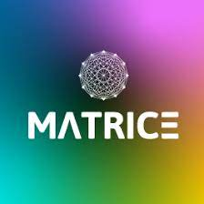 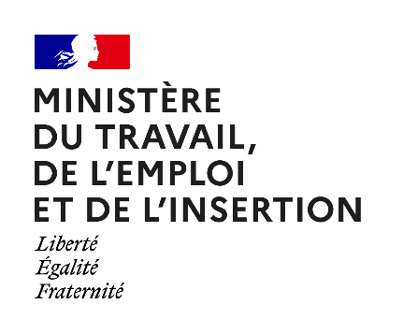

**COMMUNIQUE DE PRESSE**

*Paris, le 19 novembre 2021*

**Signature d’une convention entre Inria et le ministère du Travail, de l’Emploi et de l’Insertion pour la création d’un laboratoire dédié à l’intelligence artificielle et ses effets sur le travail.**

**En déplacement au sein de l’Institut d’innovation « Matrice », la ministre du Travail, de l’Emploi et de l’Insertion, Elisabeth Borne a signé une convention avec l’Institut national de recherche en sciences et technologies du numérique (Inria) pour créer un laboratoire dédié à l’intelligence artificielle. Baptisé « LaborIA » et opéré par Matrice, ce centre de ressources et d’expérimentationsaura pour mission de mieux cerner l’intelligence artificielle et ses effets sur le travail, l’emploi, les compétences et le dialogue social afin de faire évoluer les pratiques des entreprises comme l’action publique.**

Les mutations que connaît la société dans son ensemble, à l’image de la transition numérique, vont impacter durablement le monde du travail. D’après l’OCDE, 32% des emplois seront ainsi profondément transformés par l'automatisation au cours des vingt prochaines années.

C’est pour accompagner ces transformations et y préparer les entreprises et les salariés que le ministère du Travail et Inria s’associent pour créer un centre de ressources et d’expérimentation sur l’intelligence artificielle dans le milieu professionnel.

Le programme « LaborIA » vise ainsi à explorer le rapport des entreprises et des acteurs publics à l’intelligence artificielle, puis, dans un second temps, à déployer des expérimentations concrètes, en situation de travail, sur différentes thématiques : conditions de travail, recrutement, évolution des compétences, dialogue social technologique...

Ce programme vise également à créer un lieu de débats et d’échanges entre tous les acteurs de la société civile, partenaires sociaux et décideurs publics.

D’une durée de cinq ans, ce programme sera financé par le ministère du Travail. Opéré par Matrice, il s’organisera de la manière suivante :

* **Construction d’un baromètre sur l’intelligence artificielle au travail** sur la base d’une enquête réalisée auprès d’entreprises entre novembre 2021 et avril 2022, afin de faire le point sur le déploiement de ces nouvelles technologies dans le monde du travail et de leur impact sur les entreprises et les travailleurs.
* **Formalisation avec les entreprises de projets concrets mobilisant l’intelligence artificielle** en parallèle de l’enquête.
* **Lancement des expérimentations dès septembre 2022.** D’une durée de six mois, elles permettront de faire des recommandations pouvant être étendues à d’autres entreprises.

« *Les transformations que connait notre société, comme les transitions numérique et écologique, ont un impact qui s’observe concrètement dans notre vie quotidienne. Le monde du travail ne fait pas exception et cela va s’amplifier dans les prochaines années avec l’essor, par exemple, de l’intelligence artificielle. Elle modifiera profondément la manière de produire, de recruter et même d’organiser le dialogue social. Nous lançons aujourd’hui ce programme de recherche inédit, en partenariat avec Inria et l’Institut Matrice*, *pour appréhender ces changements et y préparer au mieux les entreprises et les travailleurs* » **déclare Elisabeth Borne, ministre du Travail, de l’Emploi et de l’Insertion.**

« *Pour maitriser l'impact de l'IA sur les conditions de travail et réaliser ses promesses, par exemple pour la créativité, il faut penser les conditions d’une IA responsable dès son implémentation dans l’organisation du travail, avec ses utilisateurs. En tant qu'institut national de recherche dans les sciences et technologies du numérique, il est naturel qu'Inria initie et accompagne la recherche et l'innovation dans ce domaine, avec toutes les parties prenantes, en cohérence avec les engagements pris dans le cadre du partenariat mondial sur l’intelligence artificielle* » **déclare Bruno Sportisse, PDG d’Inria.**

« *L’intelligence artificielle n’est plus seulement un sujet technologique. Sa maturité, son développement, sa présence dans notre quotidien font qu’elle est devenue un enjeu d’organisation du travail : réorganiser sa manière de produire, aller chercher de nouvelles compétences, se doter d’une nouvelle approche entre ce qui relève de l’humain et ce qui relève la machine, automatiser des pans entiers du travail pour « désautomatiser » les humains. Il est donc temps de traiter ces questions dans le concret, dans des entreprises, dans le dialogue, en essayant les nouvelles organisations et formes du travail qui donnent des avantages à l’économie française et transforment le travail en lui-même* » **déclare François-Xavier Petit, Directeur Général de Matrice.**